Обвести изображения:
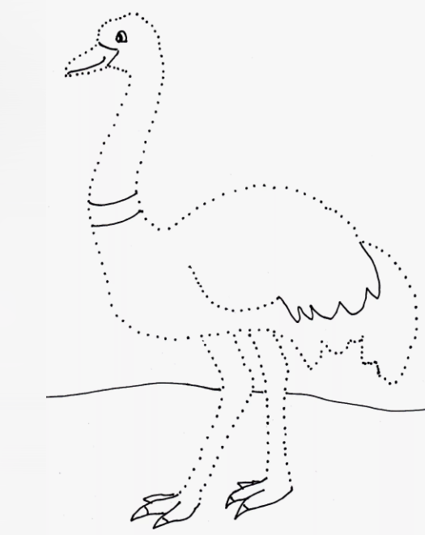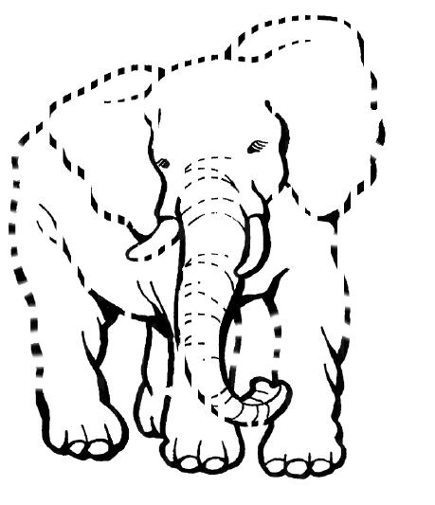
Прочитать текст, кратко пересказать, о чем он был:
На свете есть земля, где только три месяца бывает лето, а остальное время бывает зима. Зимой дни бывают такие короткие, что только взойдет солнце, тотчас и сядет. А три месяца, в самую середину зимы, солнце совсем не восходит, и все три месяца темно. В этой земле живут люди; их называют эскимосами. Люди эти говорят своим языком, других языков не понимают и никуда из своей земли не ездят. Ростом эскимосы бывают невелики, но головы у них очень большие. Тело у них не белое, а бурое, волосы черны и жестки. Носы у них тонкие, скулы широкие, глаза маленькие. Эскимосы живут в снеговых домах. Они строят их так: набурят из снегу кирпичей и сложат из них дом, как печку. Вместо стекол они вставляют в стены льдины, а вместо дверей они делают длинную трубу под снегом и через эту трубу влезают в свои дома. Когда приходит зима, их дома совсем заносит снегом, и у них делается тепло. Едят эскимосы оленей, волков, белых медведей. Они ловят рыбу в море крючками на палках и сетями. Зверей они убивают из луков стрелами и копьями.
Упражнение: включить и выключить свет в ванне или уборной 3 раза.
Упражнение: Цапля. Поднимаем одну ногу и стоим 10 секунд. Меняем ноги и снова стоим 10 секунд. Во время упражнения на баланс мозг активно работает и следит за равновесием. Повторить 3-4 раза.
Записать числами цифры:
Девятнадцать Сорок восемь Пятьдесят Тридцать
Двенадцать Шестьдесят Двадцать Восемьдесят восемь
Шестнадцать Шестьдесят восемь Девяносто три Семьдесят
Пальчиковая гимнастика: Вначале мы разогреваем наши руки. Энергично трем ладони одну о другую и чувствуем, как наши руки согреваются. Затем массируем каждый палец от кончика к основанию.
- «Выпрямить каждый палец поочередно из кулачка». 3 раза каждая рука
- «Щелбаны» всеми пальцами поочередно. 3 раза каждая рука
- «Выпрямить и раздвинуть все пальцы — сжать пальцы в кулаки». 3 раза каждая рука
- «Подозвать к себе всеми пальцами поочередно». 3 раза каждая рука
- «Поднять каждый палец — 1». Положите кисти на стол ладонями вниз рядом друг с другом, широко раздвинув пальцы. Поднять вверх только мизинцы, проверьте: прижаты ли все остальные пальцы к поверхности стола. Исходное положение. То же проделайте всеми другими пальцами в одном и другом направлении.
Соединить месяцы в том порядке, в котором они идут друг за другом:
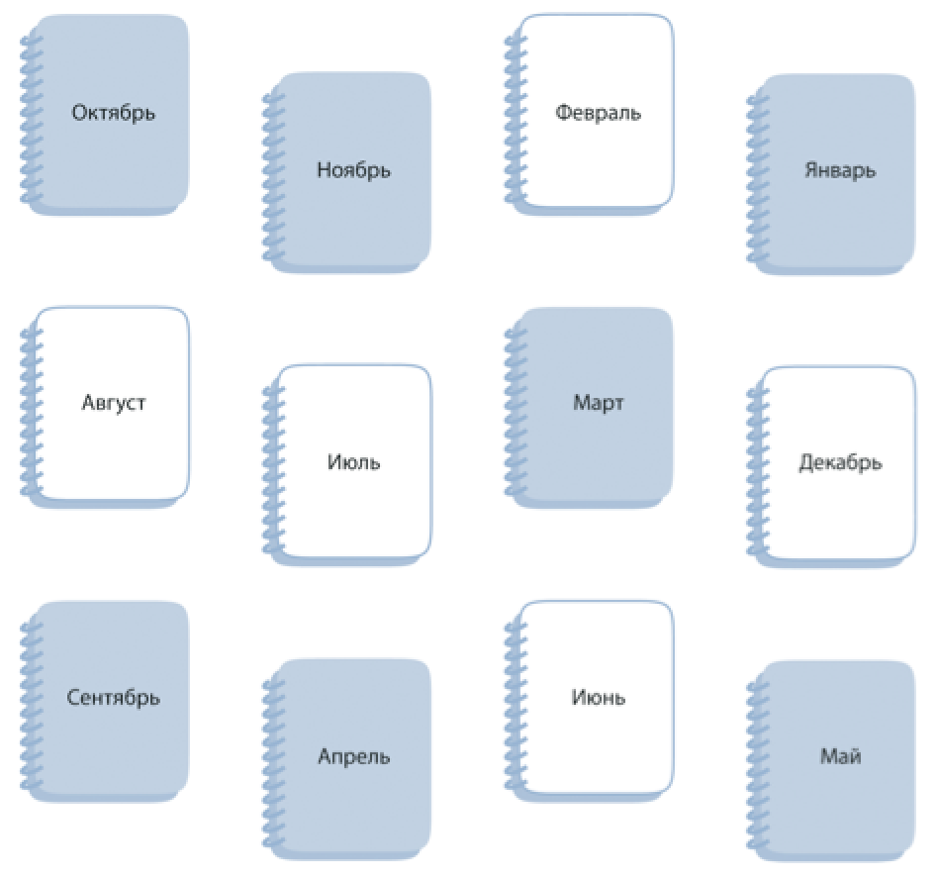
Написать 10 названий для напитков или любых жидкостей:

Запомнить слова: посуда, здание, грузовик, лимон, кино. Повторить три раза по памяти.

